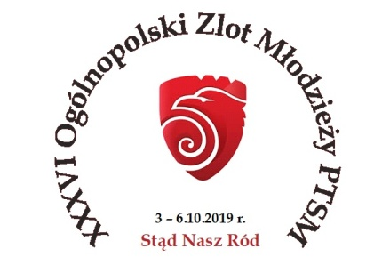

SPRAWOZDANIE Z XXXVI OGÓLNOPOLSKIEGO ZLOTU MŁODZIEŻY PTSM
„STĄD NASZ RÓD”
w Poznaniu w dniach 2.10 – 6.10.2019 r.

Organizatorem Zlotu był Oddział Wielkopolski Polskiego Towarzystwa Schronisk Młodzieżowych w Poznaniu. Imprezie patronował Zarząd Główny PTSM.
W Zlocie uczestniczyły 63 osoby - uczniowie klas V-VIII szkół podstawowych, opiekunowie i działacze PTSM, reprezentujący Koła PTSM .

Drużyny oraz uczestnicy otrzymali:
- odznakę zlotową ,dyplom uczestnictwa ,materiały krajoznawcze
- nagrody i puchary dla każdej nagrodzonej w konkursie drużyny
- zwiedzanie Poznania - Brama Poznania i Ostrów Tumski, Stary Rynek, Muzeum Bambrów Poznańskich, Muzeum Etnograficzne
- zwiedzanie Gniezna - katedra z przewodnikiem
- zwiedzanie i warsztaty w Muzeum Pierwszych Piastów na Lednicy
- bezpłatne przejazdy komunikacją publiczną w Poznaniu
- noclegi w schronisku młodzieżowym ( Poznań, ul. Berwińskiego 2/3)
- wyżywienie od śniadania ( 3.10.) do śniadania(6.10.2019) - śniadania ,kolacje uczestnicy przygotowywali sami z otrzymanych produktów

KONKURSY ZLOTOWE
- Stąd nasz ród – prezentacja multimedialna " Życie codzienne Piastów"
- Niezwykła fotka –konkurs na najciekawsze zdjęcie ze zlotu,
- Z muzyką raźniej - konkurs piosenki turystycznej,
- Gra terenowa – zgadywanka dla całej drużyny,
- Konkurs plastyczny - Poznańska Bamberka
- Konkurs krajoznawczy o Szlaku Piastowskim - pisemny i finał ustny .
W Zlocie uczestniczyły drużyny - Koła PTSM ze szkół :
Szkoła Podstawowa Nr 1 w Biłgoraju woj. lubelskie ( 2 drużyny )
Szkoła Podstawowa nr 3 Białej Podlaskiej woj. lubelskie
Szkoła Podstawowa Nr 1 w Grodkowie woj. opolskie
Szkoła Podstawowa w Czerniejewie woj. wielkopolskie ( 2 drużyny )
Szkoła Podstawowa Nr 26 w Poznaniu woj. wielkopolskie
Koło PTSM nr 24 przy Oddziale PTSM w Poznaniu woj. wielkopolskie
Przy organizacji imprezy wspierali nas uczniowie i nauczyciele z:
Zespołu Szkół i Placówek Oświatowych w Poznaniu oraz V Liceum Ogólnokształcącego w Poznaniu.

PROGRAM XXXVI ZLOTU MŁODZIEŻY PTSM "Stąd nasz ród "

CZWARTEK 3.10.2019

- godz. 8.00 śniadanie w schronisku
- godz. 9.28 wyjazd tramwajem nr 8 do przystanku „Śródka”
- godz. 10.20 – 12.30 zwiedzanie - Brama Poznania , Ostrów Tumski, Katedra , zabawa terenowa "Szlakiem Poznańskich Legend"
- godz. 13.00 - 13.30 odpoczynek na Wartofrajdzie, słodki poczęstunek
- godz. 13.30 – 16.30 zwiedzanie Poznania ( Stary Rynek, Fara, Ratusz ) zabawa terenowa (powrót tramwajem nr 5 z przystanku Wrocławska do Park Wilsona)
- godz. 17.00 obiadokolacja w schronisku
- godz.19.00 - 19.30 konkurs krajoznawczy - pisemny 2 osoby z drużyny
- godz. 19.45 – 21.00 konkursy: piosenki turystycznej i prezentacje multimedialne

PIĄTEK 4.10.2019

- godz.7.40 - 8.15 śniadanie w schronisku
- godz.8.30 - 19.00 wycieczka autokarowa po Szlaku Piastowskim
- zwiedzanie Muzeum Pierwszych Piastów na Lednicy,
- godz. 13.00 obiad na terenie Muzeum Pierwszych Piastów,
- godz. 13.30 wyjazd do Gniezna
- godz.15.00 - zwiedzanie Katedry i Drzwi Gnieźnieńskich z przewodnikiem,
- godz. 15.30 – 18 Gniezno - gra terenowa Trakt Królewski z królikiem- przewodnikiem,
- godz.18.15 wyjazd autokaru z Gniezna ( zbiórka ) przy Muzeum Początków Państwa Polskiego
- godz. 19.15 powrót do Poznania , obiadokolacja

Do godz. 21.00 - Oddanie wypełnionej karty gry terenowej i Szlaku legend, rysunku Bamberki – konkurs plastyczny , Niezwykłej Fotki.

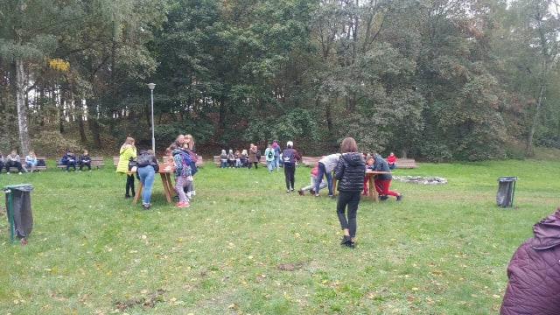

SOBOTA 5.10.2019

- godz.8.15 - śniadanie w schronisku
- godz. 9.29 - przejazd tramwajem nr 5 do przystanku AWF ,dalej pieszo 5 minut,
- godz.10.00 do 11.45 - zwiedzanie Muzeum Bambrów i Muzeum Etnograficznego ,
- godz.11.45 - 13.30 - zwiedzanie Poznania
- ( godz.12 Stary Rynek - KOZIOŁKI )
- godz.13.25 - powrót tramwajem nr 8 z przystanku Pl. Wielkopolski do schroniska
- godz.14 - 14.30 - obiad w schronisku
- godz. 15.00 - 18.30 udział w imprezach organizowanych przez MTP :

- „Poznań 4.0. Przemysł przyszłości: to się opłaca, to działa”, wystawa dla dzieci i ich rodziców, młodych geek’ów i doświadczonych użytkowników technologii.
- Bałkańska randka można było poznać bałkańską kulturę, sztukę oraz kuchnię ,dowiedzieć się i posmakować czegoś nowego,
- godz.19 – kolacja
- godz.19 .30 - konkurs krajoznawczy ( finał ustny) ,
- godz. 20.00 – 21.00 Wręczenie nagród w konkursach , PODSUMOWANIE ZLOTU

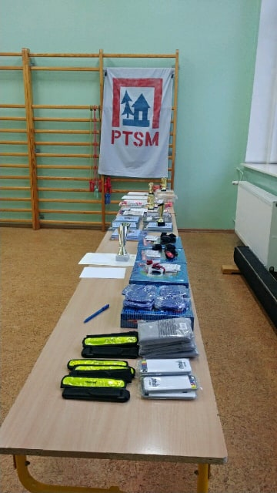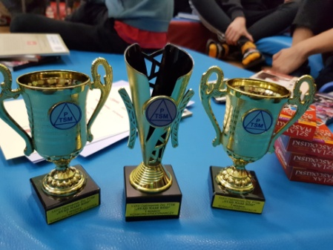

WYNIKI KONKURSÓW ZLOTOWYCH :

KONKURS - PREZENTACJA MULTIMEDIALNA „ŻYCIE CODZIENNE PIASTÓW”
I. Szkoła Podstawowa nr 3 Białej Podlaskiej
II. Szkoła Podstawowa Nr 1 w Biłgoraju Drużyna 1
II. Szkoła Podstawowa Nr 1 w Grodkowie
III. Szkoła Podstawowa Nr 26 w Poznaniu
IV. Szkoła Podstawowa Nr 1 w Biłgoraju Drużyna 2
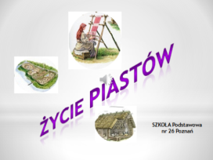
KONKURS PIOSENKI TURYSTYCZNEJ
I. Szkoła Podstawowa Nr 1 w Grodkowie
II. Szkoła Podstawowa Nr 1 w Biłgoraju Drużyna 1
III. Szkoła Podstawowa nr 3 w Białej Podlaskiej
IV. Szkoła Podstawowa Nr 1 w Biłgoraju Drużyna 2

KONKURS KRAJOZNAWCZY – drużynowo
- Szkoła Podstawowa nr 3 w Białej Podlaskiej
- Szkoła Podstawowa Nr 1 w Biłgoraju
- Szkoła Podstawowa Nr 1 w Grodkowie
Szkoła Podstawowa w Czerniejewie
- Szkoła Podstawowa Nr 26 w Poznaniu

KONKURS KRAJOZNAWCZY – indywidualnie
1. Krystian Woźniak Szkoła Podstawowa nr 3 Białej Podlaskiej
2. Marcin Kusz Szkoła Podstawowa Nr 1 w Biłgoraju
3. Jakub Teodorczuk Szkoła Podstawowa nr 3 Białej Podlaskiej
4. Maria Piasta Szkoła Podstawowa Nr 26 w Poznaniu
4. Jakub Trybalski Szkoła Podstawowa Nr 1 w Biłgoraju
5. Antoni Dudek Szkoła Podstawowa Nr 1 w Biłgoraju
6. Adam Zioła Szkoła Podstawowa w Czerniejewie
GRA TERENOWA dla całej drużyny
I. Szkoła Podstawowa Nr 26 w Poznaniu
II. Szkoła Podstawowa nr 3 Białej Podlaskiej
III. Szkoła Podstawowa Nr 1 w Biłgoraju Drużyna 1
IV . Szkoła Podstawowa w Czerniejewie
V. Szkoła Podstawowa Nr 1 w Grodkowie
V. Szkoła Podstawowa Nr 1 w Biłgoraju Drużyna 2
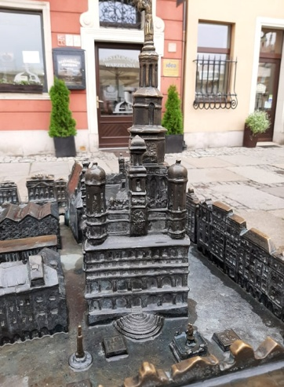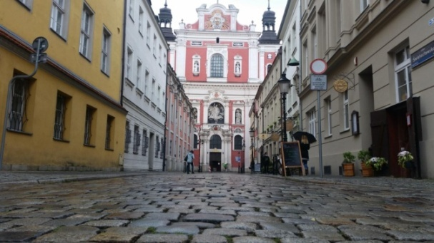

SP Grodków
KONKURS NA ZDJĘCIE ZE ZLOTU „ NIEZWYKŁA FOTKA”
I . Szkoła Podstawowa nr 3 w Białej Podlaskiej
II . Szkoła Podstawowa Nr 1 w Biłgoraju Drużyna 1
III. Szkoła Podstawowa Nr 1 w Grodkowie
III. Szkoła Podstawowa Nr 1 w Biłgoraju Drużyna 2
IV. Szkoła Podstawowa Nr 26 w Poznaniu
V. Szkoła Podstawowa w Czerniejewie

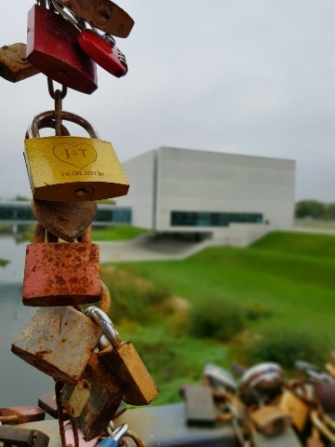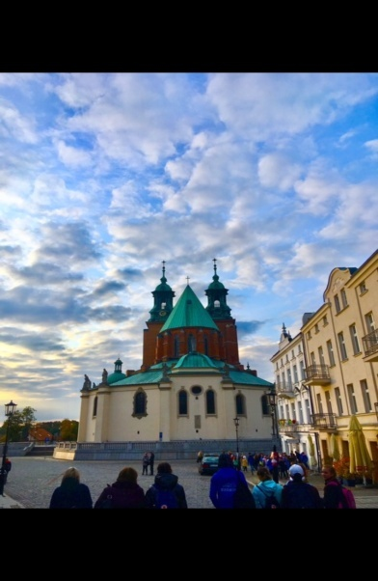
SP Biała Podlaska
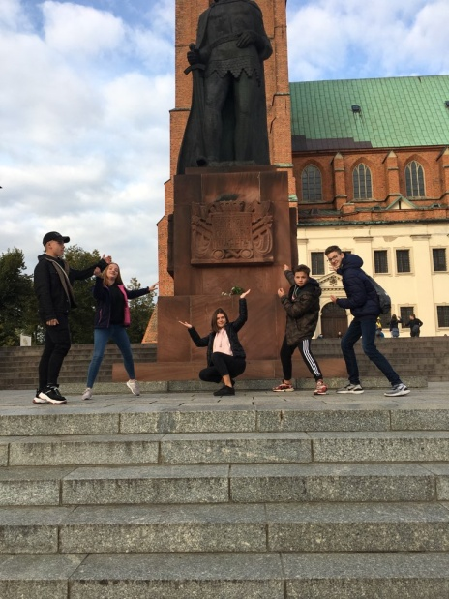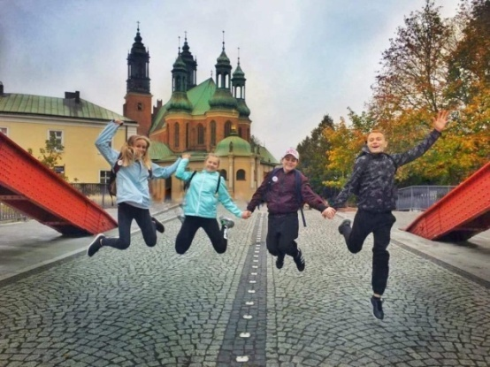

SP Czerniejewo SP Biłgoraj

KONKURS PLASTYCZNY - POZNAŃSKA BAMBERKA
I. Szkoła Podstawowa Nr 1 w Biłgoraju Drużyna 2
II. Szkoła Podstawowa Nr 26 w Poznaniu
II. Szkoła Podstawowa Nr 1 w Grodkowie
III. Szkoła Podstawowa Nr 1 w Biłgoraju Drużyna 1
III. Szkoła Podstawowa nr 3 w Białej Podlaskiej
IV. Szkoła Podstawowa w Czerniejewie

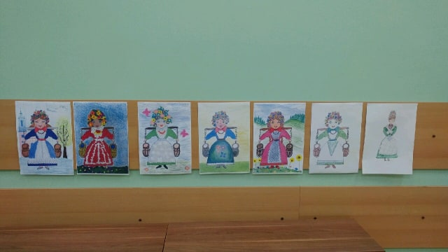
Specjalne wyróżnienie za dodatkowy rysunek - Bamberki w stroju paradnym.
Ewa Błasiak - Szkoła Podstawowa w Czerniejewie

Wszystkim uczestnikom Zlotu dziękujemy za znakomite przygotowanie do konkursów, uśmiech podczas zlotu ,nawet gdy padał deszcz i niespożyte siły do zwiedzania terenów „ Skąd nasz ród”.

W Imieniu Zarządu Oddziału Wielkopolskiego PTSM w Poznaniu

Prezes ZOW PTSM
Maria Łazarz

Poznań, 10 października 2019r.

x/fotografie wykonane przez uczestników Zlotu na konkurs – Niezwykła fotka

